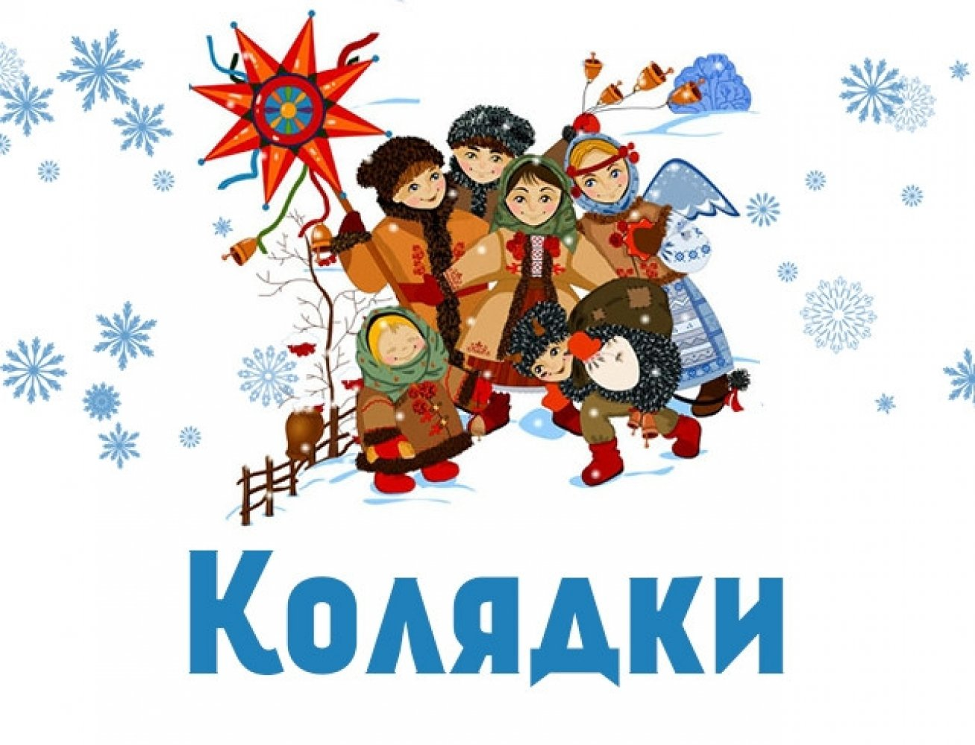
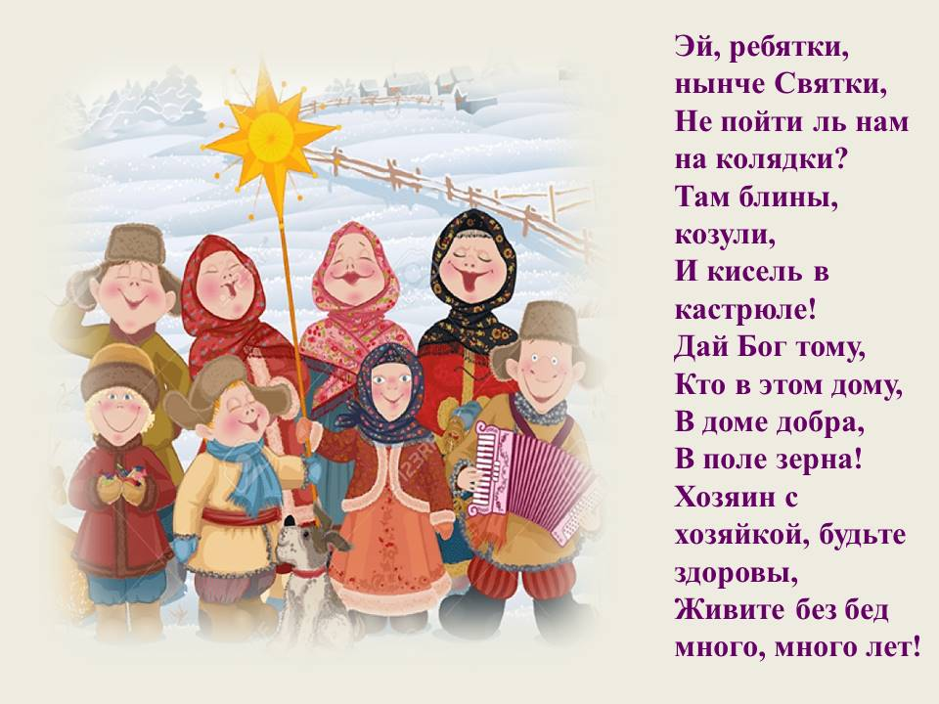
Приближается самое волшебное время в году.
И речь совсем не про новый год. Приближаются Рождественские святки (святые вечера). Они начинаются в ночь перед Рождеством 7 января и длятся до Крещения (18 января). Считалось, что в это время можно было приоткрыть тайную завесу и узнать своё будущее. Девушки гадали на судьбу, бросали башмачок, чтобы узнать в какой стороне живёт суженый, выливали горячий воск в воду, слушали разговоры под окнами. 6 января в домах готовились вкусные угощения, употреблять которые можно было только с первой звездой, когда заканчивался пост. Дети и молодёжь наряжались в костюмы различных зверей и ходили по домам, пели колядки, рождественские песни, желали хозяевам здоровья, счастья, хорошего урожая, а хозяева, в свою очередь, щедро одаривали колядовщиков угощениями.
Почему же некоторые рождественские песни называют колядками? Дело в том, что Рождество отмечается 7 января, по старому стилю 25 декабря. На этот день приходится древний праздник день Коляды, божества, олицетворяющего солнце. Его то и прославляли люди в своих песнях. Считалось, что в этот день рождается новое и молодое светило, которое помогало увеличиваться световому дню и уменьшало ночь.

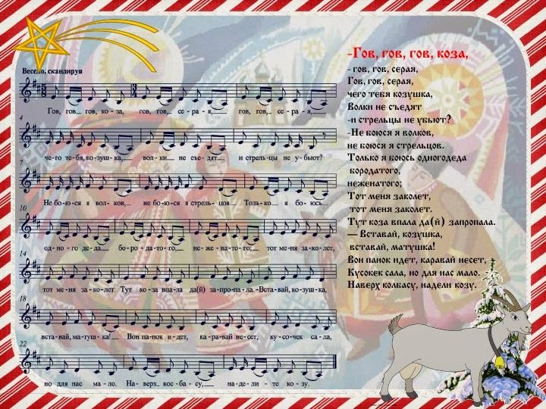
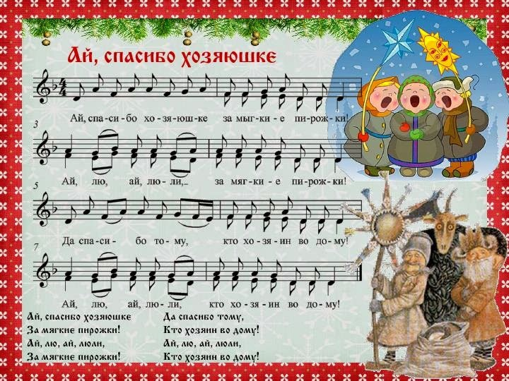
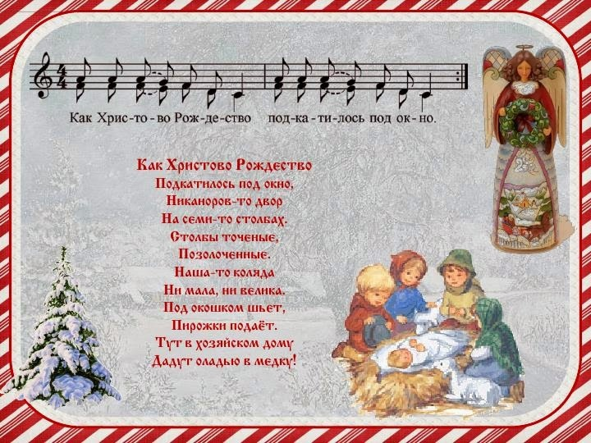
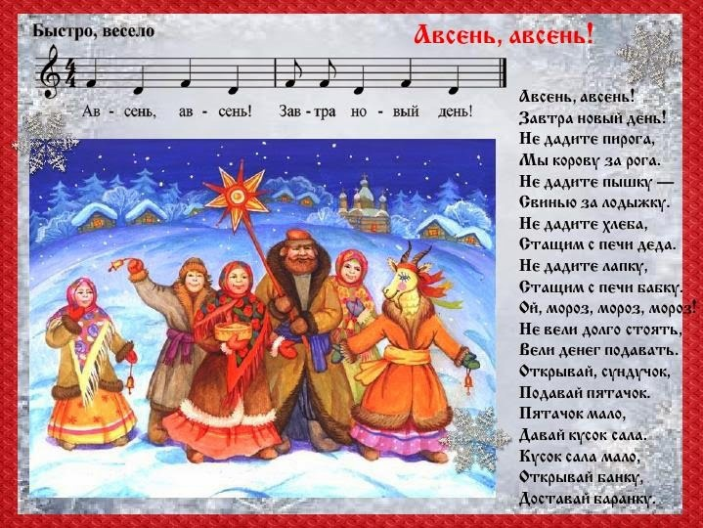
КОЛЯДКИ
Колядование на Рождество.
Наиболее распространенное у славян святочное колядование, которое длилось первые три дня Рождества и вплоть до самого Крещения. Суть таких колядок в том, чтобы возвестить всем людям о рождении Спасителя и порадоваться вместе со всеми. С приходом темноты ряженые стучались в окна и двери каждого дома, пели колядки, сеяли на пол зерно, семечки и другую крупу с пожеланиями хозяевам хорошего урожая, здоровья детям и всех благ. За это они получали угощение, которое складывали в специальный мешок. Все это действо сопровождалось

